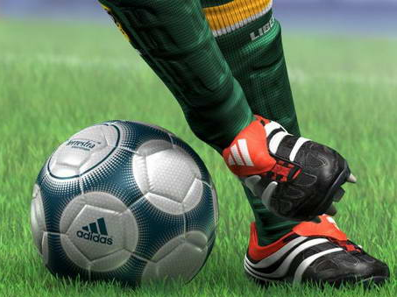
Учасники районного турніру з футболу

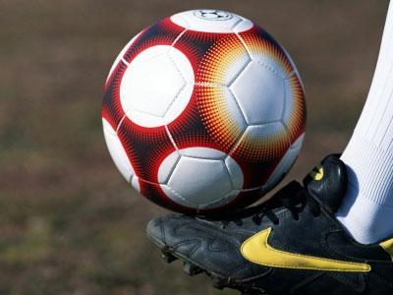
Додаток 3.2.

Івасів Дмитро
Остапишин Тарас
Джиджора Назар
Остапишин Назар
Танчик Іван

